Club XY
Rue des Exemples x
CH-XXXX Lieu Exemple

T +41 XX XXX XX XX
info@clubxy.ch
www.clubxy.ch

« Club XY »
Concept de protection pour les entraînements dès le 4 janvier 2021

Version : 4 janvier 2021

Auteur : Prénom et nom de la personne responsable du plan coronavirus

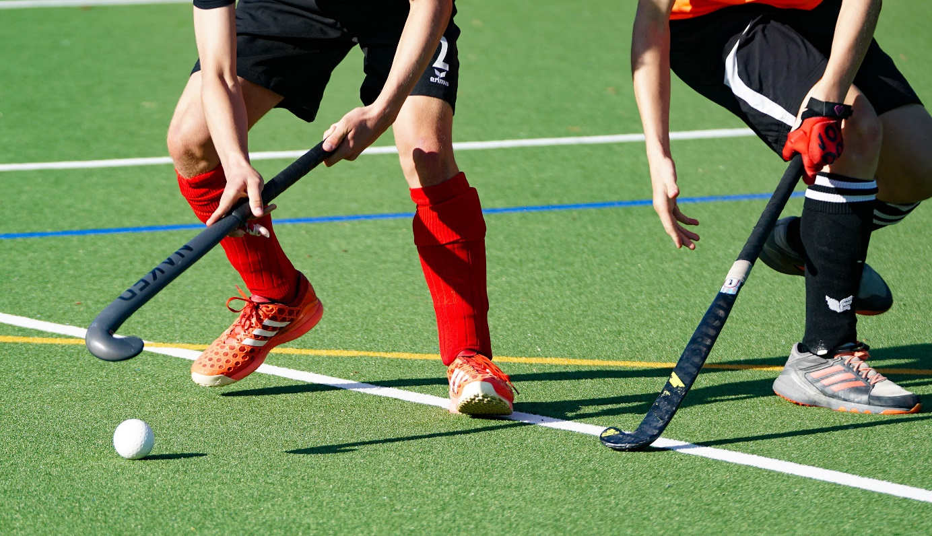
Texte
Image club XY

Nouvelles conditions cadres
Dès le 4 janvier 2021, les entraînements sont autorisés sous réserve du respect des concepts de protection propres à chaque club ainsi que dans le respect des conditions cadres ci-après :

Moins de 16 ans (l’âge est déterminé par la date d’anniversaire)
- Pas de restriction particulière ;
- Sports avec contacts physiques autorisés ;
- Interdiction de la compétition ;
- Port du masque obligatoire pour les 12-16 ans en intérieur si la distance de 1.5 mètre ne peut être respectée entre les participant-es et si une surface de 15 m2 par pratiquant-e n’est pas garantie. Obligatoire en extérieur si la distance de 1.5m n’est pas respectée. Si le port du masque n’est pas compatible avec la pratique sportive, il convient d’adapter l'intensité de la pratique afin qu'elle soit compatible avec la gêne inhérente au port du masque ;
- Sans restriction de nombre en intérieur ou extérieur.

Dès 16 ans
- Interdit à l’exception des athlètes appartenant à un cadre national pour autant qu’il/elle soit en possession d’une autorisation de sa fédération nationale.

En outre, les clubs s’assurent du respect des concepts d’ouverture des installations sportives dans lesquelles ils s’entraînent.
Les cinq principes suivants doivent être respectés lors des entraînements :

1. Pas de symptôme à l’entraînement
Les personnes présentant des symptômes de maladie ne sont PAS autorisées à participer aux entraînements, ni à entrer dans les installations sportives. Elles doivent rester à la maison, voire être isolées, et contacter leur médecin.

2. Garder ses distances
Lors du trajet aller, de l’arrivée dans l’installation sportive, lors des discussions, après l’entraînement et lors du trajet retour – dans ces situations ou d’autres similaires, gardez encore vos distances avec les autres personnes et renoncez aux poignées de main ou « high five ». Les contacts corporels sont interdits dans tous les sports, également durant l’entraînement à proprement parler. L’entraînement doit se dérouler dans un espace d’au moins 15 m2 par personne (4 m2 pour les activités stationnaires), ce qui signifie qu'un maximum de personnes XY peuvent participer à nos entraînements.

3. Se laver soigneusement les mains
Le fait de se laver les mains joue un rôle clé en matière d’hygiène. Il est donc important de se laver les mains avec du savon, avant et après l’entraînement, pour se protéger soi-même et son entourage.

4. Etablir des listes de présence
Sur demande, les contacts étroits doivent pouvoir être attestés aux autorités sanitaires pendant 14 jours. Afin de simplifier le traçage des personnes, le club tient des listes de présence pour tous les entraînements. La personne responsable de l’entraînement est chargée de tenir une liste exhaustive et exacte ainsi que de la remettre à la personne responsable du plan coronavirus (voir point 5). Le club est libre de décider de la forme sous laquelle il souhaite tenir ces listes (par exemple : doodle, application, Excel, etc.).

5. Désigner une personne responsable au sein du club
Chaque organisation qui prévoit de reprendre les entraînements doit nommer un(e) responsable du plan coronavirus. Cette personne est chargée de veiller à ce que les règlements soient respectés. Dans notre club, il s'agit de Prénom Nom. Si vous avez des questions, veuillez le/la contacter directement (Tél. +41 79 XXX XX XX XX ou prenom.nom@clubxy.ch).

6. Prescriptions spécifiques
Description des mesures spécifiques liées au lieu ou à d'autres circonstances

Yverdon-les-Bains, xx janvier 2021 Comité Club XY

